Fundamento Jurídico
El programa Contigo Monterrey: ahora nos cuidamos juntas y juntos, tiene como base la Agenda 2030 para el Desarrollo Sostenible en sus objetivos 1 “Fin de la pobreza", objetivo 10 “Reducción de las desigualdades”, objetivo 11 "Ciudades y comunidades sostenibles", objetivo 17 "Alianza para lograr los objetivos".
Por su parte, en el Plan Nacional de Desarrollo 2019-2024 se establece en el principio de “no dejar a nadie atrás, no dejar a nadie fuera” que “el crecimiento económico excluyente, concentrador de la riqueza en unas cuantas manos, opresor de sectores poblacionales y minorías, depredador del entorno, no es progreso sino retroceso. Somos y seremos respetuosos de los pueblos originarios, sus usos y costumbres y su derecho a la autodeterminación y a la preservación de sus territorios; propugnamos la igualdad sustantiva entre mujeres y hombres, la dignidad de los adultos mayores y el derecho de los jóvenes a tener un lugar en el mundo; rechazamos toda forma de discriminación por características físicas, posición social, escolaridad, religión, idioma, cultura, lugar de origen, preferencia política e ideológica, identidad de género, orientación y preferencia sexual. Propugnamos un modelo de desarrollo respetuoso de los habitantes y del hábitat, equitativo, orientado a subsanar y no a agudizar las desigualdades, defensor de la diversidad cultural y del ambiente natural, sensible a las modalidades y singularidades económicas regionales y locales y consciente de las necesidades de los habitantes futuros del país, a quienes no podemos heredar un territorio en ruinas”.
Asimismo, el programa se fundamenta en la Ley General de Desarrollo Social en los artículos 7 “toda persona tiene derecho a participar y a beneficiarse de los programas de desarrollo social, de acuerdo con los principios rectores de la Política de Desarrollo Social, en los términos que establezca la normatividad de cada programa”, en el artículo 8 “toda persona o grupo social en situación de vulnerabilidad tiene derecho a recibir acciones y apoyos tendientes a disminuir su desventaja”, en el artículo 11 en la fracción I “propiciar las condiciones que aseguren el disfrute de los derechos sociales, individuales o colectivos, garantizando el acceso a los programas de desarrollo social y la igualdad de oportunidades, así como la superación de la discriminación y la exclusión social”, y en el artículo 14 fracción I “superación de la pobreza a través de la educación, la salud, de la alimentación nutritiva y de calidad, la generación de empleo e ingreso, autoempleo y capacitación” y la fracción II “seguridad social y programas asistenciales”.
Del mismo modo, el programa tiene como fundamento el Reglamento de la Administración Pública Municipal de Monterrey en el artículo 131 fracciones I, III, VI, IX, X, XI que dictan la obligación de “establecer y mantener relaciones y coordinación con instituciones académicas, empresas y organizaciones de la sociedad civil, nacionales y extranjeras, que coadyuven al cumplimiento de los proyectos y acciones de política pública de la Secretaría”, al igual que “establecer y mantener relaciones y coordinación con dependencias públicas federales y estatales, que coadyuven al cumplimiento de los proyectos y acciones de política pública de la Secretaría”, además de “fungir como enlace con otras dependencias y entidades de la Administración Pública Municipal, para efectos de coordinar las acciones de la Secretaría en la ejecución de programas y proyectos transversales, en las materias donde la Secretaría sea competente”, así como “promover esquemas de participación ciudadana, de proyectos productivos y de apoyo para las personas, familias y grupos en situación de pobreza” y “realizar las acciones relativas al apoyo en la obtención y tramitación de testamentos a bajo costo, escrituras y juicios testamentarios” e “impulsar prioritariamente la prestación de servicios públicos en las comunidades en situación de pobreza”.
Finalmente, el Programa Contigo Monterrey también se fundamenta con el Plan Municipal de Desarrollo (2021-2024) en el eje de Ciudad Humana específica, su objetivo 4.6 “Atención social desde y con la comunidad: Acercar a las colonias y fraccionamientos los servicios de atención del ámbito municipal en vinculación con la sociedad civil, la iniciativa privada y la propia comunidad, a través del Programa Ahora nos Cuidamos Juntas y Juntos”. Y por consiguiente en sus estrategias y líneas de acción: 4.6.1 “Organizar ferias de servicios comunitarios para atender las necesidades para el desarrollo humano de las comunidades”, 4.6.1.1 “Instalar módulos itinerantes para ofrecer y acercar a la comunidad servicios municipales y apoyos de diversa índole, en coordinación con otros niveles de gobierno, organizaciones de la sociedad civil e iniciativa privada”, 4.6.1.2 “Diseñar nuevas metodologías de trabajo, utilizando las tecnologías de información para hacer más eficiente y oportuna la colaboración entre actores organizados y las comunidades del municipio de Monterrey”, 4.6.2 “Implementar mecanismos de participación ciudadana que permitan conocer y atender las necesidades de las colonias del municipio de Monterrey.; 4.6.2.1 Realizar acciones de participación ciudadana como marchas exploratorias, talleres participativos y mesas de diálogo para el mapeo colaborativo de las necesidades de cada colonia visitada”, 4.6.2.2 “Diseñar proyectos comunitarios de recuperación de espacios públicos en colaboración con familias, juntas vecinales, dependencias públicas, sociedad civil, iniciativa privada y academia”.

- OBJETIVO
El siguiente documento tiene como objetivo dar a conocer las Reglas de Operación del Programa “Contigo Monterrey: ahora nos cuidamos juntas y juntos”. Se presentan los diferentes criterios y lineamientos operacionales del programa, así como sus objetivos, su cobertura y su población objetivo; los criterios de elegibilidad, los tipos de servicios que se ofrecerán, entre otros aspectos relevantes para el correcto funcionamiento del programa.

- ALCANCE
El presente documento es de observancia para la Secretaría de Desarrollo Humano e Igualdad Sustantiva, la cual, por conducto de la Dirección de Vinculación Interinstitucional, le corresponderá la aplicación y supervisión de su cumplimiento, con base en el Reglamento de la Administración Pública Municipal de Monterrey y a las presentes reglas de operación.

Desde un enfoque intersectorial el Programa Contigo Monterrey diseña estrategias de acercamiento y cooperación con actores claves (Gobierno en todo los niveles, Iniciativa privada, Organizaciones de la Sociedad civil, Instituciones educativas y Ciudadanía) que sea un llamado a la participación desde sus propios recursos y visión que permita establecer acciones de corresponsabilidad.

- DEFINICIONES
Glosario de Términos y Abreviaturas
- Actores Estratégicos: actores de la sociedad civil, iniciativa privada, academia, instancias de cualquier nivel de gobierno y/o ciudadanía, que tienen un interés de incidencia social dentro de una colonia, localidad y/o comunidad.
- CONEVAL: Consejo Nacional de Evaluación de la Política de Desarrollo Social.
- DVI (Dirección de Vinculación Interinstitucional).
- FSC (Feria de Servicios Comunitarios): proyecto en donde se realizan eventos para poner a disposición del ciudadano diversos servicios públicos que se ofertan desde las distintas Secretarías y Direcciones del Municipio de Monterrey; así como también de otros actores estratégicos como iniciativa privada, academia y sociedad civil.
- IMPLANC: Organismo Público Descentralizado, con personalidad jurídica y patrimonio propio que tiene como objeto principal ser la instancia técnica para la planeación integral del desarrollo municipal, la sustentabilidad urbana, prevención de riesgos y cuidado ambiental.
- INEGI: Instituto Nacional de Estadística y Geografía.
- PAC (Proyecto de Activación Comunitaria): proyecto del programa en donde se acompaña a la ciudadanía para detonar procesos de diseño de proyectos comunitarios, que tengan un enfoque de organización y toma de decisiones de manera democrática dentro de una comunidad y que les brinde herramientas de gestión para propiciar mejoras de su colonia, localidad y/o comunidad.
- Padrón: listado de personas beneficiadas de los proyectos del programa Contigo Monterrey.
- PCM (Programa “Contigo Monterrey: ahora nos cuidamos juntas y juntos”)
- PMD: Plan Municipal de Desarrollo.
- Proyecto Comunitario: diseño de proyecto comunitario a nivel local-comunitario en alguna colonia dentro del municipio de Monterrey.
- Red Vecinal: célula vecinal compuesta por personas que habitan dentro de una localidad, colonia y/o comunidad para trabajar en beneficio propio y de sus cohabitantes de un mismo territorio.
- SDHIS (Secretaría de Desarrollo Humano e Igualdad Sustantiva)
- TFSC: Tipología de las Ferias de Servicios Comunitarios, es decir, el tipo de evento a realizar en alguna localidad, colonia y/o comunidad que responda a las características propias del contexto.

- DESCRIPCIÓN
  - Objetivo General.
El objetivo general del programa Contigo Monterrey: ahora nos cuidamos juntas y juntos, es generar corresponsabilidad entre los actores organizados (gobierno, iniciativa privada, sociedad civil, academia y ciudadanía) para la atención de las necesidades de las colonias del municipio de Monterrey. Este objetivo corresponde al objetivo 4.6 del eje Ciudad Humana del Plan Municipal de Desarrollo del municipio de Monterrey:

“Acercar a las colonias y fraccionamientos los servicios de atención del ámbito municipal en vinculación con la sociedad civil, la iniciativa privada y la propia comunidad a través del Programa Ahora nos Cuidamos Juntas y Juntos.”

  - Objetivos Específicos.
Objetivo específico 1: Realizar activaciones comunitarias para la atención a necesidades de colonias en corresponsabilidad con actores estratégicos.

Objetivo específico 2: Articular a los actores organizados de la sociedad para atender las necesidades de cuidado y promover el desarrollo humano de las comunidades utilizando las tecnologías de información.

  - Disposiciones Generales.
    - Cobertura.
El programa Contigo Monterrey se implementará en sectores pertenecientes a los 14 polígonos de pobreza en el municipio de Monterrey delimitadas por el Consejo de Desarrollo Social del Gobierno del Estado de Nuevo León en conjunto con la Universidad Autónoma de Nuevo León en el proyecto Mapas de Pobreza y Rezago Social: Área Metropolitana de Monterrey. En colaboración con el IMPLANC del municipio de Monterrey, se actualizaron los 14 polígonos de pobreza con base en indicadores del INEGI del año 2020.

En el mapa de polígonos de pobreza (anexo 1) se presenta un mapa de los polígonos junto con el listado de colonias que componen cada uno.

    - Población potencial.
La población potencial son aquellas personas que radican dentro del municipio de Monterrey y presentan alguna situación de pobreza y vulnerabilidad, asimismo, cualquier persona transeúnte o que pertenezca a algún grupo poblacional prioritario. Esta caracterización incluye a distintos grupos de atención que el CONEVAL define de la siguiente forma:

- Personas en situación de pobreza: población con al menos una carencia social e ingreso inferior al valor de la línea de pobreza por ingresos, antes línea de bienestar y que se refiere al valor total de la canasta alimentaria y de la canasta no alimentaria por persona al mes.

- Personas en situación de pobreza moderada: población que, a pesar de estar en situación de pobreza, no cae en la categoría de pobreza extrema. La incidencia de pobreza moderada se obtiene al calcular la diferencia entre la incidencia de la población en pobreza menos la de la población en pobreza extrema.

- Personas en situación de pobreza extrema: población con tres o más carencias sociales e ingreso inferior al valor de la línea de pobreza extrema por ingresos, antes línea de bienestar mínimo que se refiere al valor de la canasta alimentaria por persona al mes.

- Personas en situación de vulnerabilidad por carencias sociales: población con un ingreso superior a la línea de pobreza por ingresos, antes línea de bienestar, pero con una o más carencias sociales.

- Personas en situación de vulnerabilidad por ingresos: población que no padece ninguna carencia social, pero su ingreso es igual o inferior a la línea de pobreza por ingresos, antes línea de bienestar.

    - Población objetivo.
La población objetivo del programa es aquella que resida dentro de alguno de los 14 polígonos de pobreza identificados en el municipio de Monterrey y que presenta algún tipo de situación de pobreza y vulnerabilidad, así como cualquier persona transeúnte o que pertenezcan a algún grupo de atención prioritaria. Si bien esta población puede estar dentro de una descripción amplia, el programa opera con una visión más enfocada en la atención hacia las mujeres, especialmente mujeres cuidadoras, infancias y adultos mayores.

De acuerdo con datos del Instituto Nacional de Estadística y Geografía (INEGI), en el Estado de Nuevo León por cada 100 personas, hay 46 que son dependientes. Además, considerando que en el municipio de Monterrey hay una mayoría de mujeres (100 mujeres por cada 97 hombres), se puede concluir que existe una gran posibilidad de que las personas dependientes sean responsabilidad de las mujeres. Aunado a esto, las cuestiones socioculturales y económicas de los territorios que habitan incrementan esta posibilidad. Por esta razón surge la necesidad de diseñar y operar programas con perspectiva de género e interseccionalidad que se enfoquen en la priorización tanto para la población receptora de cuidados, es decir aquella que se encuentra en situación de dependencia (infancia y vejez); así como también de la población generalmente responsables de esas labores de cuidado: las mujeres..

Como consecuencia de esta situación surge el programa Contigo Monterrey, el cual busca reconocer y atender poblaciones que históricamente han sufrido condiciones de vulnerabilidad y pobreza. El programa lleva a cabo dos proyectos: las Ferias de Servicios Comunitarios y la Activación Comunitaria.
La Feria de Servicios Comunitarios aproxima a esta población el acceso a los diversos programas y servicios que resuelven necesidades emergentes a partir de espacios para gestionar diversos servicios.
La Activación Comunitaria ofrece un acompañamiento puntual que detona procesos de organización vecinal desde la toma de decisiones democráticas. Para vincular a las dependencias de gobierno y otros actores estratégicos con la ciudadanía y así generar las condiciones óptimas de corresponsabilidad del cuidado social.

  - Instancias participantes.
    - Instancia Normativa.
La dependencia responsable del presente programa es la Secretaría de Desarrollo Humano e Igualdad Sustantiva, la cual operará conforme a sus atribuciones previstas en el Reglamento de la Administración Pública Municipal de Monterrey y a las presentes Reglas de Operación.
    - Instancia Ejecutora.
La instancia ejecutora es la Dirección de Vinculación Interinstitucional de la Secretaría de Desarrollo Humano e Igualdad Sustantiva, en colaboración con las siguientes instituciones del municipio de Monterrey:

- Dirección de Participación Ciudadana de la Secretaría de Innovación y Gobierno Abierto
- Dirección de Salud de la Secretaría de Desarrollo Humano e Igualdad Sustantiva
- Dirección de Cultura de la Secretaría de Desarrollo Humano e Igualdad Sustantiva
- Dirección de Cultura Física y Deportes de la Secretaría de Desarrollo Humano e Igualdad Sustantiva
- Dirección de Educación de la Secretaría de Desarrollo Humano e Igualdad Sustantiva
- Dirección de Imagen y Mantenimiento Urbano de la Secretaría de Servicios Públicos
- Dirección de Servicios Técnicos de la Secretaría de Servicios Públicos
- Dirección de Protección Ciudadana y Prevención Social del Delito de la Secretaría de Seguridad y Protección a la Ciudadanía
- Dirección de Mantenimiento y Equipamiento de la Secretaría de Finanzas y Administración
- Dirección de Planeación de Obras y Contratación de la Secretaría de Infraestructura Sostenible
- IMPLANC Monterrey
- Instituto de la Juventud Regia
- Sistema para el Desarrollo Integral de la Familia
- Secretaría de Salud Pública del Estado de Nuevo León

  - Criterios de elegibilidad, requisitos y criterios de selección.
    - Criterios de elegibilidad.
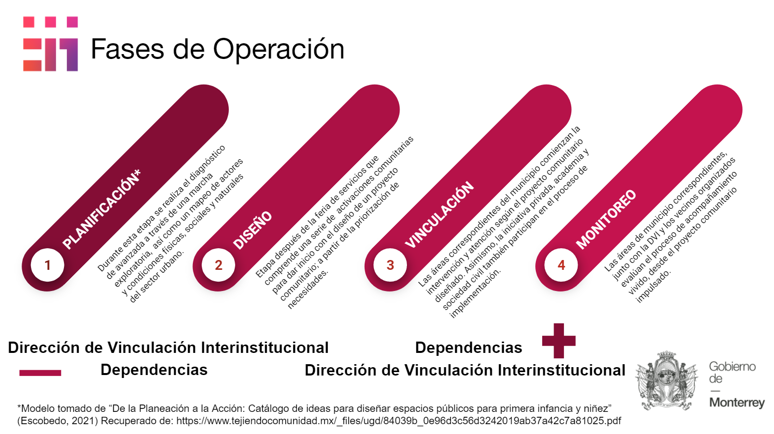
El programa atiende a toda la ciudadanía que reside/habita en el municipio de Monterrey y se opera en cuatro fases: planeación, diseño, vinculación y monitoreo. Dependiendo del tipo de Feria de Servicios y escala de intervención cada una de estas fases llevará procedimientos diferentes para su cumplimiento, buscando siempre la mejor vía para acercar y vincular a las vecinas y vecinos a los servicios y programas disponibles para el desarrollo humano y la recuperación de espacios de su colonia.

    - Requisitos para acceder a la Feria de Servicios Comunitarios (FSC) del Programa “Contigo Monterrey: ahora nos cuidamos juntas y juntos” (PCM).
Los requisitos para que una colonia, localidad o comunidad pueda acceder a la FSC del programa Contigo Monterrey se resuelven a partir de formar parte de la población potencial y objetivo (de las presentes Reglas de Operación).
En este sentido la solicitud para ejecutar una FSC común en alguna colonia, se reconocen como una serie de posibles acercamientos que pueden propiciarse desde la Dirección de Vinculación Interinstitucional (DVI), desde otras Direcciones de la Secretaría de Desarrollo Humano e Igualdad Sustantiva (SDHIS), así como también desde la propia colonia, localidad y/o comunidad.

Para ello será sustancial lo siguiente:

- Recepción de solicitud ciudadana: la Feria de Servicios Comunitarios (FSC) se puede solicitar por medio de una llamada telefónica o un oficio de petición dirigida a la Dirección de Vinculación Interinstitucional (DVI). Una vez recibida esta solicitud ciudadana se realizará el primer acercamiento con quien/quienes la hayan solicitado para calendarizar una visita comunitaria y evaluar si cumple con los criterios de elegibilidad, o en su caso si se canaliza a otra instancia.

Los actores de la sociedad civil, academia o iniciativa privada que incidan en alguno de los 14 polígonos de pobreza también pueden solicitar el programa Contigo Monterrey, bajo la misma modalidad de petición que para la ciudadanía.

También se puede hacer petición de una FSC a través de las redes sociales del municipio de Monterrey y/o de las redes sociales de la SDHIS. Dichas solicitudes serán canalizadas a la DVI por medio del equipo de comunicación social que maneja las redes sociales de la SDHIS.

- Ubicación geográfica: las colonias, localidades y/o comunidades que busquen ser beneficiarias del PCM deberán pertenecer al Municipio de Monterrey Nuevo León.

- Condiciones geográficas: las colonias, localidades y/o comunidades que busquen ser beneficiadas por la Feria de Servicios Comunitarios (FSC) deberán contar con un espacio en donde se pueda montar la infraestructura propia del evento sin que la población corra algún tipo de riesgo al momento de que se ejecute la FSC.

En caso de que no cuenten con un espacio adecuado para la ejecución del evento en su localidad, se propondrá el espacio más cercano para poder operarlo de forma eficiente. De esta manera además de prevenir riesgos para la población, se aseguran servicios particulares que requieren de un asentamiento plano (suelo); es decir algunas dependencias necesitan de esta característica para contar con conexión eléctrica, inalámbrica y/o de instalación de equipos de cómputo y otros inmuebles eléctricos.

    - Priorización de las colonias, localidades y/o comunidades a incidir con el PCM.
La ejecución de los dos proyectos que comprenden el PCM tendrán una incidencia preferencial en los siguientes contextos:

Proyecto de Activación Comunitaria (PAC):
- Este proyecto se realiza directamente en las zonas de atención por lo cual se priorizarán las comunidades que además de formar parte de los 14 polígonos de pobreza dentro del municipio de Monterrey, tengan un proceso de organización y/o participación ciudadana iniciada, o en su caso tengan el potencial comunitario para iniciarlo. Para esto será sustancial la colaboración de las vecinas y vecinos del territorio donde se solicite el programa, además de la corresponsabilidad entre actores que trabajen en el territorio.

Proyecto de Feria de Servicios Comunitarios (FSC):
- Se priorizarán las comunidades que formen parte de los 14 polígonos de pobreza dentro del municipio de Monterrey, especialmente aquellos que se encuentren en una situación de alto grado de vulnerabilidad y pobreza.

    - Proceso de evaluación para definir la intervención del programa en una comunidad:
Una vez se hayan cumplido los requisitos de solicitud para la intervención de PCM se procederá con una evaluación de intervención.

Se realizará un diagnóstico comunitario a través de una marcha exploratoria en el sitio, es decir se comienza con la “Fase de Planificación”. En dicho recorrido se define la magnitud de intervención a realizar por parte del PCM en la localidad, colonia y/o comunidad (micro, meso o macro); además se evalúan otros indicadores con el fin de conocer la factibilidad para el desarrollo de la Feria de Servicios Comunitarios. De ser factible se realiza una Feria de Servicios en la colonia, localidad y/o comunidad para atender las necesidades de la población.

La siguiente “Fase de Diseño” surge después de la realización de la Feria de Servicios en donde se realizan una serie de activaciones comunitarias para iniciar con el proyecto comunitario que deriva de las necesidades identificadas en la comunidad.

Posteriormente, en la “Fase de Vinculación” las áreas correspondientes del municipio comienzan la intervención y atención del proyecto comunitario diseñado. También durante esta fase, la iniciativa privada, academia y sociedad civil participan en el proceso de implementación del proyecto.

Finalmente, en la “Fase de Monitoreo” las áreas del municipio correspondientes, la Dirección de Vinculación Interinstitucional al igual que los vecinos y las vecinas evalúan el proceso de acompañamiento llevado a cabo durante el diseño, desarrollo e impulso de su proyecto comunitario.

La calendarización de colonias de Contigo Monterrey se empalmará con la calendarización de programas y servicios de otras Secretarías del municipio, tanto de la Secretaría de Desarrollo Humano e Igualdad Sustantiva, como de otras secretarías y dependencias del Gobierno de Monterrey (Secretaría de Servicios Públicos, Secretaría de Infraestructura Sostenible, INJURE, DIF, etc.). De esta forma cumplimos con el objetivo de articular los esfuerzos de los distintos actores estratégicos que brindan servicios para propiciar el desarrollo humano de las comunidades sin duplicar esfuerzos.

    - Tipos de Feria de Servicios del Programa “Contigo Monterrey: ahora nos cuidamos juntas y juntos” (PCM).
El proyecto de Feria de Servicios del programa Contigo Monterrey, tiene varias modalidades de acentuación, de tal manera que se opera de manera diferente según las especificaciones de la población.

A continuación, la definición de cada Feria de Servicios de PCM.

- Feria de Servicios Comunitarios: todos aquellos eventos en donde se ofrecen servicios y programas de actores estratégicos a la ciudadanía de algunas de las colonias del Municipio de Monterrey.

- Feria de Servicios Comunitarios Temática: aquellos eventos en donde se ofrecen servicios y programas de actores estratégicos a una población específica de atención prioritaria y/o enfocado en algún tema de interés social alto.

- Feria de Servicios Comunitarios en Asentamiento Irregular:
aquellos eventos en donde se ofrecen servicios y programas de actores estratégicos a la ciudadanía que habita dentro de localidades, colonias y/o comunidades que tienen alguna situación de irregularidad con Fomerrey.

Feria de Servicios Colaborativa: son aquellos eventos que se impulsan a nivel macro en colaboración con alguna otra dependencia de gobierno de cualquier nivel, sea municipal, estatal y/o federal.

TIPOLOGÍA DE FERIAS DE SERVICIOS

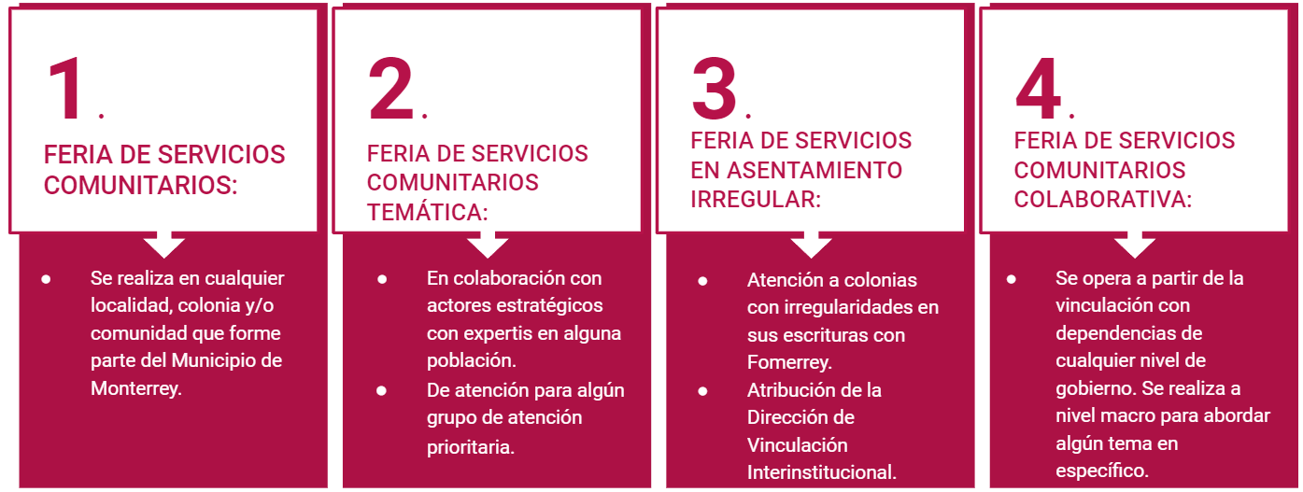

    - Criterios de selección.
Contemplando los planes de urbanización y recuperación de espacios del IMPLANC, se seleccionaron en conjunto sectores dentro de los polígonos de pobreza como puntos neurálgicos para la intervención socio urbana de escala macro del proyecto de Activación Comunitaria del programa Contigo Monterrey. En el anexo 2 se muestran los sectores seleccionados.

De esta manera a partir de la información proporcionada por el IMPANC la selección de las intervenciones que serán acompañadas desde ambos proyectos del programa, responden a la complejidad de la comunidad cuya participación permitirá tener un abordaje integral que fortalezca la cultura de la corresponsabilidad y priorice espacios pensados para las infancias, adultos mayores, mujeres y otros grupos prioritarios.

  - Características de los apoyos.
Después del acercamiento con las localidades y una vez que se tengan seleccionados los territorios a incidir, se tomará en cuenta qué tipo de intervención socio urbana del proyecto de Activación Comunitaria se realizará en cada sector / colonia / comunidad. Esta tipología se define de acuerdo a la escala de la intervención: micro, meso o macro.

Las intervenciones de escala Micro se realizan la Feria de Servicios en donde contemplan colonias a las que únicamente se realizarán vinculaciones interinstitucionales para la gestión de necesidades particulares.

- Vinculaciones con las diferentes secretarías del municipio a través de un oficio, solicitud, entre otros.
- Vinculaciones a nivel estatal y federal de acuerdo a los programas presupuestarios a través de oficios, solicitudes, entre otros.
- Vinculaciones con sociedad civil, iniciativa privada, academia y redes vecinales a través de oficios, solicitudes, entre otros.
- Feria de servicios PCM. Por tal motivo en esta escala no se incide desde el proyecto de Activación Comunitaria sino únicamente desde el Proyecto de Feria de Servicios Comunitarios.

Las intervenciones de escala Meso se definen de esa manera al ser colonias en las que intervienen uno o más programas para la promoción del desarrollo humano de distintos actores:
- Articulación de actores, se suman esfuerzos para hacer más eficiente y teniendo impacto de cada programa.
- Co- acompañamiento a actores estratégicos que colaboran en la comunidad (El Proyecto de Activación Comunitaria incide desde el co-acompañamiento a otros actores estratégicos que inciden en la colonia, localidad y/o comunidad de manera puntual; es decir propiamente desde el PAC no se inicia un proceso comunitario con la comunidad sino más bien con el actor (gobierno, iniciativa privada, academia, sociedad civil y/o ciudadanía) para poder vincularles con otros actores estratégicos especialmente los municipales. En este sentido estos procesos de co-acompañamiento pueden tener una temporalidad diversa y pueden comprender una serie de acercamientos, mesas de diálogo y/o encuentros con distintos objetivos que abonen a la corresponsabilidad social.

Las intervenciones de escala Macro contemplan a las colonias donde el contexto sociocultural permite:
- Que exista una intervención de las distintas secretarías del municipio
- Programas y servicios de nivel estatal y federal
- La vinculación con otros actores estratégicos como la iniciativa privada, la sociedad civil, la academia y la propia ciudadanía;
- Además, posibilita la conformación de una Red Vecinal dentro de la colonia desde la Dirección de Vinculación Interinstitucional y/o se puedan iniciar de forma potencial
- Diseños de proyectos comunitarios que pueden tener un enfoque de priorización de abordaje de alguna problemática/necesidad y/o situación comunitaria. Es en esta escala el Proyecto de Activación Comunitaria se desarrolla de manera amplia con una temporalidad definida a partir del diagnóstico comunitario.
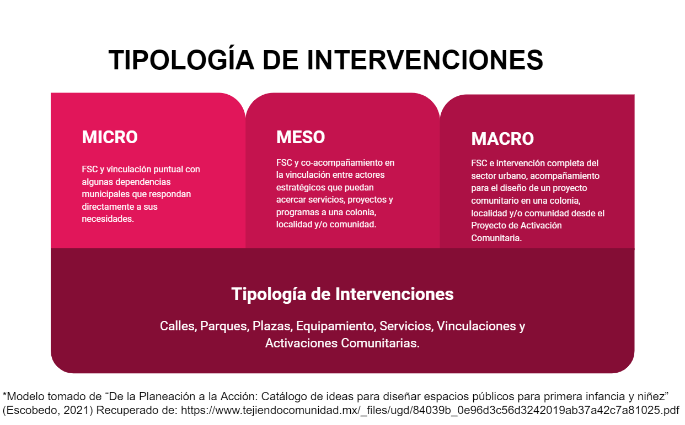

  - Operación del Programa.
    - Procesos de producción y logística del Proyecto de Feria de Servicios:
El trabajo logístico para operar un evento de FSC no responde a un proceso lineal, sino que varía dependiendo del tipo de Feria de Servicios que se ejecutará (Tipología de Ferias de Servicios) además de las necesidades y situaciones del contexto particular de cada colonia, localidad y/o comunidad dentro del Municipio de Monterrey. Al tratarse de ecosistemas diversos la manera de planear y ejecutar cada uno de los eventos en los territorios obedecen a situaciones particulares y en ocasiones adversas de la propia DVI.

Los momentos que más destacan durante este proceso en las distintas Ferias de Servicios (TFS):

- Conocer la ubicación geográfica de las colonias para poder proponer los espacios pertinentes en donde se pueda ejecutar la Feria de Servicios, priorizando la accesibilidad a dichos eventos para que toda la población pueda participar en los eventos y beneficiarse de la oferta de servicios que brindarán diversos actores estratégicos.
- Obtener información relevante respecto a las situaciones socio-culturales del territorio para convocar actores estratégicos que propicien y gestionen servicios que puedan cubrir necesidades y problemáticas emergentes de la localidad, colonia y/o comunidad.
- Enviar la calendarización por oficio a todos los actores estratégicos que participarán en el proyecto de las FS durante la ejecución del programa. Esta calendarización no tiene una temporalidad de cobertura, la DVI lo emitirá y compartirá cada actualización, especificando que puede sufrir modificaciones de ubicaciones, fechas y horarios.
- Planear el montaje del evento, es decir de la ubicación de las infraestructuras (toldos, mesas, sillas y demás mobiliario) de los módulos de servicios. Para lo cual se diseñará un croquis que se compartirá con el resto del equipo de la Dirección de Vinculación Interinstitucional, con la Dirección de Eventos y Logística, con el personal de proveedores (montaje de módulos) y con los distintos actores estratégicos que participen en el evento.
- Para las Ferias de Servicios Telemáticos y Colaborativos se realizarán gestiones para propiciar la producción de una programación artístico-cultural, foros de diálogo y talleres, que tengan una atención a la población objetivo. Por lo tanto, dicha producción tendrá la particularidad pertinente para la ciudadanía con quien se busca acercamiento, las propuestas de esta programación se sujetarán a las disposiciones de gestión de la Dirección de Vinculación Interinstitucional (DVI).
- Para la ejecución de las distintas tipologías de las Ferias de Servicios se enviarán oficios de gestión específicas a la Dirección de Servicios Públicos para: la toma de electricidad, limpieza, mantenimiento y poda según sea el caso. Se enviarán oficios de gestión a la Dirección de Eventos y Logística para el préstamo mobiliario. Así como también la asistencia de un/una maestro(a) de ceremonias. De la misma manera se enviará solicitud por oficio a la Secretaría de Seguridad y Protección Ciudadana para resguardar el montaje de la infraestructura de la Feria de Servicios. Además, se realizarán vinculaciones, envío de oficios y acercamientos pertinentes las direcciones cuya colaboración sea requerida para la operación de las FS. Estas gestiones responderán a los requerimientos particulares de cada evento, es decir del tipo de Feria de Servicios que se realizará y de la ubicación geográfica de ejecución.
- La difusión de las Ferias de Servicios y de los servicios que se ofrecerán en alguna colonia, localidad y/o comunidad se realizará en plataformas digitales a través de las redes sociales del municipio y de la SDHIS, por medio de post, histories, reels etc. En los propios territorios se gestionará el perifoneo y volanteo por medio de la Dirección de Atención Ciudadana. Además de que la Dirección de Vinculación Interinstitucional (DVI) dispondrá de sus propios medios de difusión comunitaria por medio de los grupos de WhatsApp vecinales, volanteo y perifoneo según su disponibilidad operativa.
- Previo a la ejecución de una Feria de Servicios se preverá la impresión de los formatos de registro de asistentes para la ciudadanía y del registro de servicios brindados de los módulos para los actores estratégicos. En el caso particular de algunas Ferias Servicios se hará uso de equipo electrónico (laptops o tablets) para tener control de ambos indicadores durante el evento.
- Durante la ejecución de una Feria de Servicios se tendrán visibles los servicios que se ofrecerán, así como también de los módulos en donde se ubican, ya sea con tarjetones, adhesivos y/o impresiones, de tal manera que la ciudadanía los pueda identificar durante su instancia dentro del evento.
- Previo a la ejecución de una Feria de Servicios se documentará fotográficamente la preparación previa del evento hasta el inicio de la Feria de Servicios.
- Durante el desarrollo de la Feria de Servicios se documentará fotográficamente su ejecución, la DVI realizará el resguardo de dicho material para poder utilizarlos en los reportes correspondientes del proyecto. En algunas Ferias de Servicios especialmente de las Ferias de Servicios Temáticas y Colaborativas, se propiciará la presencia del Equipo de Comunicación Social de la SDHIS, para realizar un registro audiovisual y se generen así fotografías, transmisiones en vivo y grabaciones del evento.

    - Procesos de producción y logística del Proyecto de Activación Comunitaria.
El trabajo de planeación y operación del proyecto de Activación Comunitaria no responde a un proceso lineal, sino que varía dependiendo de las necesidades y situaciones del contexto particular de cada colonia, localidad y/o comunidad dentro del Municipio de Monterrey en donde se desarrolle. Al tratarse de ecosistemas diversos la manera de planear y ejecutar cada una de las acciones con la población objetivo obedecen a situaciones particulares y en ocasiones adversas de la propia Dirección de Vinculación Interinstitucional (DVI).

Los momentos que más destacan durante este proceso en todas las activaciones dentro del Proyecto de Activación Comunitaria (PAC) son:

- Acercamientos vecinales con la comunidad de manera presencial, en donde a través de actividades de escucha activa se conoce las realidades a las que se enfrentan en su cotidianidad. A partir de estos acercamientos se elabora un diagnóstico de investigación documental con indicadores que permitan conocer las necesidades de la población de la localidad, colonia y/o comunidad en donde se desarrollará el PCA en un nivel Macro. Este diagnóstico comunitario incluirá un mapeo colaborativo (con la comunidad) de actores estratégicos que inciden en el sector urbano.
- Vincular a la localidad, colonia y/o comunidad con instancias municipales y/o actores estratégicos dependiendo del tipo de Feria de Servicios (TFSC) e intervención del PAC.
- En caso de ser una intervención meso o macro: Planear y gestionar un primer acercamiento a la colonia con un actor estratégico de la comunidad, ya sea una vecina o vecino activo, promotor comunitario u acompañante de sociedad civil. Este vínculo puede o no realizarse durante la Feria de Servicios, ya que el orden de los procesos no es definitivo para ninguna de las comunidades.
- Realizar una Marcha Exploratoria para la construcción de un diagnóstico comunitario entre vecinas y vecinos de la comunidad en colaboración con autoridades y actores estratégicos que permitan conocer las problemáticas prioritarias del sector urbano. Este diagnóstico colaborativo se generará a partir del acompañamiento de la DVI a la comunidad de vecinas y vecinos, a través de activaciones comunitarias que promuevan la participación ciudadana y la autogestión comunitaria.
- Realizar diversas activaciones comunitarias que impulsen el diseño de un proyecto comunitario que responda a la priorización de sus problemáticas y necesidades surgidas en el diagnóstico comunitario colaborativo. Dichas activaciones pueden ser:

- Acercamientos Vecinales
- Reunión Vecinal
- Mesa de Diálogo
- Taller Participativo
- Capacitación
- Marcha Exploratoria
- Reunión de Seguimiento
- Mediación
- Actividad Lúdica
- Gestión

El equipo del Programa “Contigo Monterrey: ahora nos cuidamos juntas y juntos” (PCM) sistematizará toda la información generada a partir de estas activaciones comunitarias, que abonen a la construcción de los proyectos comunitarios de las colonias en donde incide el Proyecto de Activación Comunitaria (PAC).

- Activar la creación de Redes Vecinales para la vinculación de las comunidades con los servicios municipales y otros niveles de gobierno, además de diversos actores estratégicos que puedan colaborar en sus proyectos comunitarios.
- Iniciar las vinculaciones necesarias con actores estratégicos para el diseño de proyectos comunitarios dentro de las localidades, colonias y/o comunidades en donde se desarrolle el Proyecto de Activación Comunitaria.
- Diseñar nuevas metodologías de trabajo, utilizando las tecnologías de información para hacer más eficiente y oportuna la colaboración entre actores organizados y las comunidades del municipio de Monterrey.
- Mapear metodologías utilizadas para gestionar la colaboración de actores sociales a través de plataformas digitales.
- Presentar una propuesta de diseño una plataforma digital que contenga el mapeo de los actores organizados, espacio de consulta de sus proyectos y líneas de acción, así como las necesidades de las comunidades donde trabajan y oportunidades de colaboración.

  - Vigencia del Programa.
Las Reglas de Operación del presente Programa tendrán vigencia durante el ejercicio fiscal 2022 dos mil veintidós, limitadas hasta que la disponibilidad de los recursos asignados en el presupuesto de egresos lo permitan.

  - Derechos, Obligaciones y Sanciones.
    - Derechos.
Todas las personas que accedan al PCM adquieren los siguientes derechos:

- Acceder a los diversos servicios que se ofrecen en la feria de servicios. Desde el Proyecto de Ferias de Servicios tendrán a su disposición los diferentes servicios municipales dependiendo del tipo de intervención (TFSC) que se realice.
- Participar en las actividades impulsadas por la DVI en las comunidades. Desde el Proyecto de Activación Comunitaria podrán acceder a todas las activaciones impulsadas desde el programa en sus comunidades, sin distinción alguna de género, raza, identidad y edad.
- Recibir información clara y oportuna sobre los beneficios y características de los proyectos que integran el programa.
- A todos los servicios del Programa conforme a lo establecido en estas Reglas de Operación.
- Recibir un trato digno, respetuoso, oportuno, con calidad y equitativo, sin discriminación alguna apegada al respeto, promoción, protección y garantía a sus derechos.
- Confidencialidad y protección de sus datos personales de acuerdo a la legislación aplicable.

    - Obligaciones.
Obligaciones de los titulares, es decir de la ciudadanía que accede a cualquiera de los dos proyectos (PAC/FS):
- La colonia, localidad y/o comunidad debe de estar ubicada en el municipio de Monterrey dentro de los 14 polígonos prioritarios.
- Debe contar con un espacio con las condiciones pertinentes para llevar a cabo cualquiera de los dos proyectos comunitarios (PAC/FS); en caso de que no sea así, se utilizará el lugar más cercano que cumpla con las características necesarias.
Proyecto Activación Comunitaria (PAC):
- Acudir y participar activamente en las activaciones comunitarias propiciadas desde el programa en su colonia, localidad y/o comunidad.
- Participar en las decisiones democráticas que se desarrollen para la elección de las y los integrantes de la planilla que conforme la Red Vecinal.
- Respetar los acuerdos y normas de convivencia que se establezcan en las activaciones comunitarias.
- Participar en el diseño del proyecto comunitario que se elija de manera colectiva desde las activaciones comunitarias en su colonia, localidad y/o comunidad.
Proyecto de Ferias de Servicios (FS):
- Estar presente durante el desarrollo del evento (Feria de Servicios) sin importar la tipología.
- No violentar los derechos humanos de ninguna otra ciudadana o ciudadano en la Feria de Servicios sin importar la tipología.
- En caso de gestiones con dependencias del gobierno municipal u otros actores estratégicos, que requieran de documentos oficiales, proporcionarlos en tiempo y forma; durante la feria en los módulos correspondientes o posterior a ella en las direcciones de la dependencia indicada.
- Si el programa requiere un documento de identidad y/o de residencia para comprobar la participación de la ciudadanía en alguna dinámica o al momento de acceder a algún servicio particular, se deberá presentar en tiempo y forma para no perder el beneficio.
Son causales de cancelación del apoyo:
- Si por cuestiones de desastre natural se pusiera en riesgo a las personas que forman parte de las instancias participantes o de la ciudadanía.
- Si por cuestiones de salubridad la Secretaría de Salud de cualquier nivel de gobierno emite recomendaciones respecto a la no aglomeración de personas.
- Si surge un evento que amenace potencialmente la integridad de cada una de las personas que forman parte del funcionariado público o de la ciudadanía, sin excepción.
- Si se incurre en alguna falta u omisión que vaya en contra de la misión y visión de la instancia que opera el programa.
- Si ocurre algún imprevisto, percance o complicación durante el evento que impida su correcta ejecución.
    - Sanciones.
La instancia ejecutora podrá dar de baja del proyecto a la persona beneficiaria que incurra en cualquiera de los siguientes supuestos:

- Faltas de respeto que amenace la integridad física y psicológica de las personas participantes.
- Comportamientos orientados hacia la violación de los derechos y libertades de terceros, así como expresiones de odio y/o discriminación hacia personas o grupos en particular.
- La afectación del funcionamiento de los servicios públicos y aquéllos privados de acceso público
- Dinámicas comunitarias que antepongan privilegios hacia particulares ante bienes públicos.

El programa se suspenderá en los siguientes casos:
- En caso de que la integridad de las personas participantes tanto del PAC como del PFS se vea vulnerada o en riesgo.
- En caso de que la integridad del personal de funcionarias y funcionarios públicos esté en riesgo al momento de implementar los proyectos.

  - Registro de operaciones programáticas y presupuestales.
    - Avance físico – financiero.
La instancia normativa y ejecutora llevarán a cabo el seguimiento en el ejercicio de los recursos asignados al proyecto, de igual forma dará seguimiento a las acciones ejecutadas, resultados, indicadores, metas alcanzadas y comprobación del ejercicio de estos a través de sus medios de verificación con la finalidad de que la asignación de los recursos en la ejecución del Proyecto resulte eficiente.

    - Cierre de ejercicio.
La Instancia Ejecutora e Instancia Normativa, integrará el cierre de ejercicio, cumpliendo con la normatividad legal aplicable. La información y documentación relativas al Proyecto deberán conservarse de forma física y digital para la revisión de la cuenta pública y demás efectos legales conforme a las disposiciones legales aplicables. La comprobación de recursos deberá efectuarse conforme a la normatividad aprobada por la dependencia competente y demás que resulte aplicable.

  - Control y Seguimiento.
La instancia Ejecutora podrá llevar a cabo los procesos de monitoreo y evaluación
internos que se consideren apropiados, conforme a las necesidades del proyecto y
los recursos disponibles.
Se anexan los formatos correspondientes para la operación del Programa Contigo Monterrey: “ahora nos cuidamos juntas y juntos”.

Formatos del Proyecto de Feria de Servicios Comunitarios (FSC) hipervínculos:
- Formato Reporte de Ferias de Servicios Comunitarios
- Formato de Registro de las Ferias de Servicios Comunitarios
- Formato Registro de Servicios Brindados de la Feria de Servicios Comunitarios

Formatos del Proyecto de Activación Comunitaria (PAC):
- Formato de Reporte de Activación
- Formato de Marcha Exploratoria
- Formato Conformación Red Vecinal
- Formato Diseño de Proyecto Comunitario
- Formato Lista de Asistencia Activación Comunitaria
- Formato Lista de Asistencia de Actores Estratégicos

  - Evaluación.
Conforme a lo establecido en el artículo 134 Constitucional, artículo 110 de la Ley Federal de Presupuesto y Responsabilidad Hacendaria y título III, capítulo II de la Ley de Desarrollo Social para el Estado, la Secretaría gestionará ante la dependencia coordinadora del Sistema de Evaluación del Desempeño en el municipio de Monterrey, la Presupuestación e inclusión en el Programa Anual de Evaluación (PAE) de la evaluación externa del Programa a fin de que sea verificado el grado de cumplimiento de los objetivos y metas, con base en indicadores estratégicos y de gestión que permitan conocer los resultados de la aplicación de los recursos públicos en el Programa para corregirlo, modificarlo, adicionarle, reorientar o suspender total o parcialmente. En el primer año de ejecución del Programa se realizará una evaluación externa de lógica vertical y horizontal que consiste en evaluar la consistencia en el diseño de indicadores, el vínculo entre estos y sus objetivos, así como el diseño general de la Matriz de Indicadores por Resultado.

  - Auditoría.
La Instancia Ejecutora en coordinación con la Instancia Normativa dará seguimiento a los requerimientos materiales, financieros, adquisiciones, almacenes, demás servicios y comprobación de estos, con la finalidad de que la asignación de los recursos en la ejecución del Proyecto resulte eficiente conforme al Plan Municipal de Desarrollo 2021-2024. La Instancia Normativa informará a la Secretaría de Finanzas y Administración del Municipio de Monterrey la comprobación de los recursos otorgados y utilizados.
  - Verificación.
La Instancia Normativa verificará periódicamente a través de un monitoreo mensual que las actividades previstas para el Proyecto se realicen de conformidad con lo establecido, y en caso de detectarse fallas o anomalías, tomará las medidas conducentes para subsanarlas. Si hubiera necesidad de modificar el Proyecto, la Instancia Normativa hará el planteamiento respectivo para su análisis de mejora de oportunidades.

  - Quejas y denuncias.
Las personas que tengan quejas y denuncias la Contraloría Municipal atenderá según corresponda, para su debida atención de acuerdo con la normatividad aplicable. Asimismo, se podrá presentar las quejas y denuncias ante la Secretaría de Desarrollo Humano e Igualdad Sustantiva.

Los medios para presentar las quejas y denuncias están dirigidos para toda la población, sin distinción de origen étnico o nacional, el género, la edad, las discapacidades, la condición social, las condiciones de salud, la religión, las opiniones, las preferencias sexuales, el estado civil o cualquier otra que atente contra la dignidad humana.

Contactos:
- Contraloría Municipal. Teléfono (81) 81306565 Ext. 6776
- Secretaría de Desarrollo Humano e Igualdad Sustantiva. Teléfono (81) 8130.6565 Ext. 6271

En el Palacio Municipal Zaragoza Sur S/N, Zona Centro Monterrey, N.L. 2° piso, en un horario de atención de 8:00 a.m. a 5:00 p.m. de lunes a viernes.

  - Transparencia.
Las presentes Reglas de Operación se difundirán en la Gaceta Municipal, así como en la página oficial de internet del Municipio de Monterrey.

Asimismo, la Instancia Ejecutora e Instancia Normativa deberán realizar las acciones administrativas conducentes para el debido cumplimiento de la Ley de Transparencia y Acceso a la Información Pública del Estado de Nuevo León. La información debe ser accesible y oportuna a cualquier persona solicitante.

  - Difusión.
La Instancia Ejecutora e Instancia Normativa deberán establecer una estrategia de difusión del proyecto y realizar las acciones conducentes para dar a conocer los requisitos para participar dentro de este a través del cumplimiento de las Reglas de Operación.

El Proyecto se dará a conocer entre la población mediante la publicación de las presentes Reglas de Operación en la Gaceta Municipal y en la página oficial del municipio de Monterrey.

- ANEXOS
Anexo 1

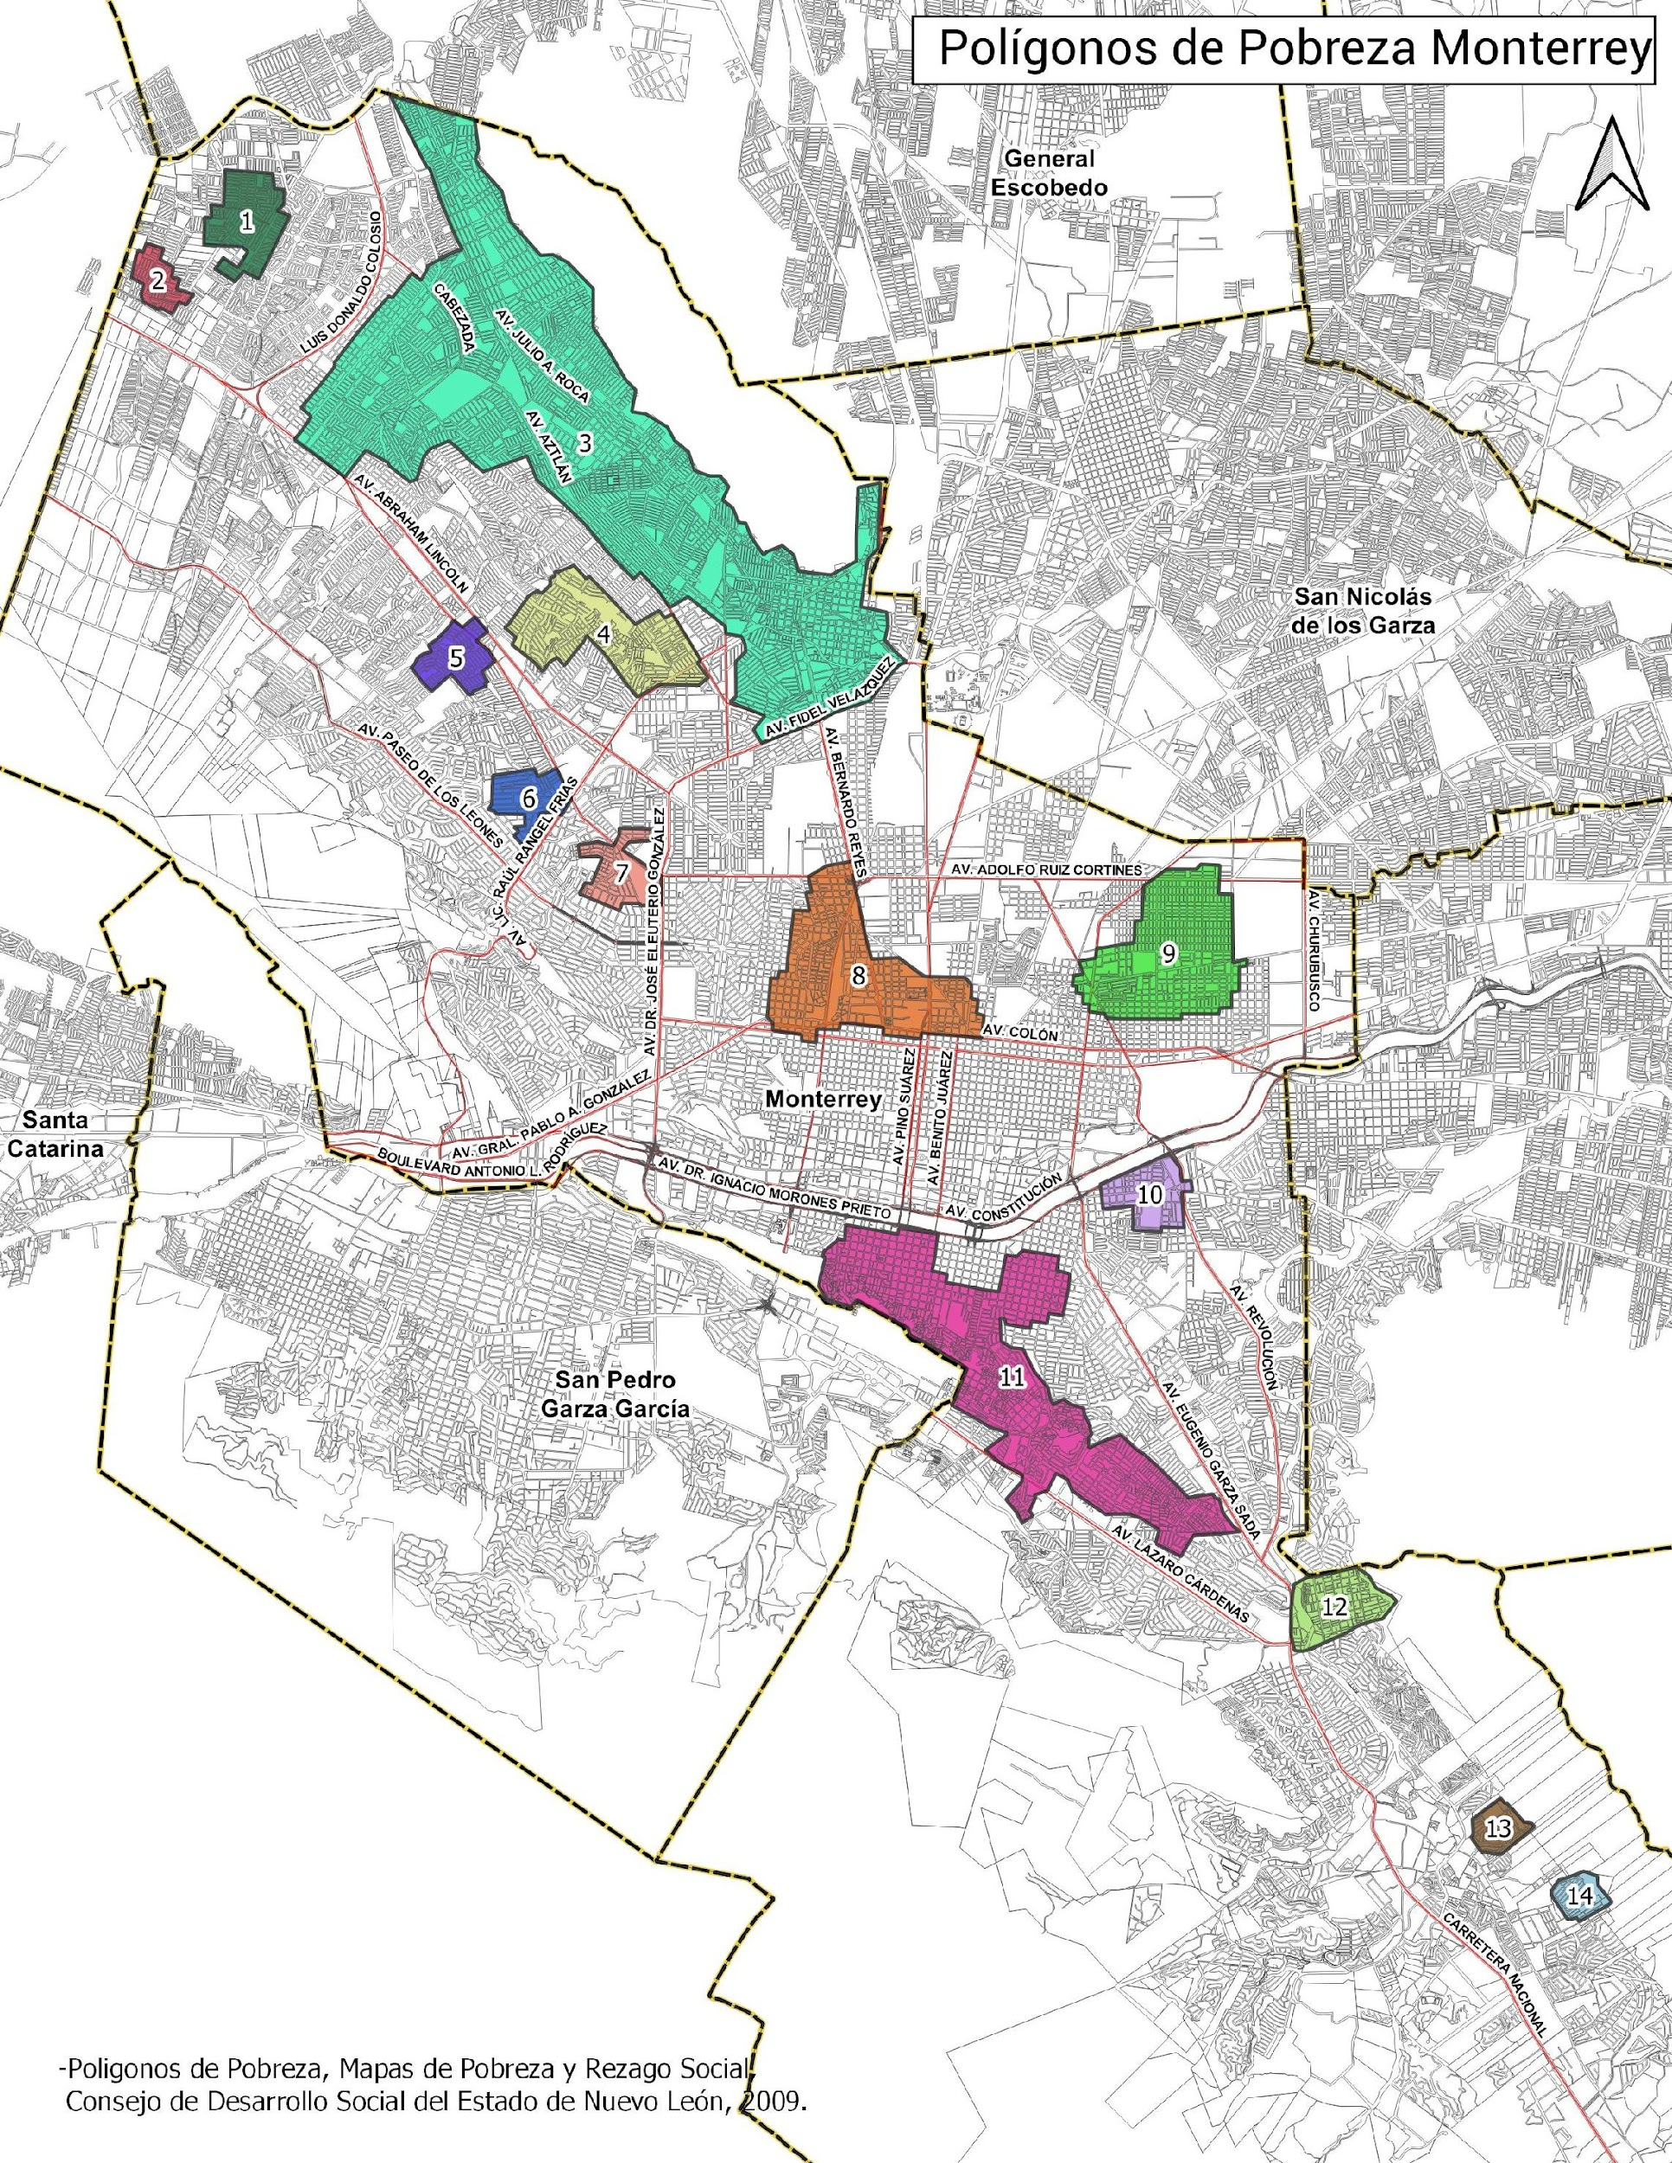
Polígono 1 Delegación Norte
- La Alianza (Trazo Mao, Trazo Marco, Trazo Marcelino, Sector N, Sector M, Sector Q, Trazo Rosario) | - Valle de la Esperanza·  - Jardines de la Alianza  - Portales de Valle de San Bernabé  - Arboledas de Escobedo | - Villas de San Bernabé  - San Gabriel  - Las Fuentes  - San Pedro  - La Marina | - Santa Ana  - San Juan de Guadalupe  - San Antonio  - Jerónimo Treviño
Polígono 2 Delegación Norte
- San Isidro  - Paseo de San Bernabé  - La Alianza Sector B , Sector H y Sector J | - Villas de la Alianza  - Comercial Lincoln Poniente  - Los Nogales III | - Agrícola Acero  - Ampliación Nogales  - Venustiano Carranza Sección A | - El Palmar  - Prados de San Bernabé
Polígono 3 Delegación Norte
- Fomerrey 35  - Conquistadores  - CROC (Fomerrey 155)  - Valle de San Martín (Fomerrey 24)  - Lomas del Topo Chico  - C.R.O.C.  - CROC 1era sección  - Laderas del Topo Chico (Fomerrey 23)  - Gloria Mendiola  - El Porvenir  - Barrio Mirasol  - San Bernabé (Fomerrey 113, Fomerrey 115, Fomerrey 116, Fomerrey 112, Fomerrey 109, Fomerrey 119, Fomerrey 51, Fomerrey 105, Fomerrey 124, Fomerrey 25, Fomerrey 120, Fomerrey 125)  - San Bernabé Topo Chico  - San Martin  - Fomerrey 15  - Pepenadores (Fomerrey 87) | - Rene Álvarez  - Libertadores de América  - Balcones de Aztlán  - Artículo 27 (Fomerrey 96)  - Villa Francisco  - Lomas de San Martín  - Primero de Mayo (Fomerrey 97)  - Diecinueve de Abril  - Cinco de Mayo (Fomerrey 93)  - Villa de San Ángel Topo Chico  - La Amistad  - San Ángel (Fomerrey 78)  - Las Pedreras (Fomerrey 106 y Fomerrey 116)  - Valle de Santa Lucía (Granja Sanitaria)  - Carmen Serdán  - Fray Servando Teresa de Mier (Fomerrey 6)  - La Esperanza (Tierra Propia)  - Dieciocho de Febrero | - Unidad Reforma Urbana  - Fomerrey sector Poniente  - Madero  - Tierra y Libertad Sector Norte  - Plan de San Luis  - Unión Cuauhtémoc  - Cuatro de Diciembre  - Tierra y Libertad, Sector Centro  - 21 de Marzo  - Mártires de San Cosme  - Moctezuma  - Valle del Topo Chico 6 Sector  - C.N.O.P  - Francisco Gonzalez Bocanegra  - Rafael Buena  - Flores Magón  - Residencial Aztlán  - Unión Benito Garza Cantú  - Pablo Gonzalez  - Loma Bonita  - Siete de Noviembre (Fomerrey 82)  - Tierra y Libertad (Sector Heroico) | - Tierra y Libertad Sector Sur  - Primero de Junio  - Diez de Junio  - Topo Chico  - Lázaro Cárdenas  - Ferrocarrilera  - Belisario Domínguez  - Constituyentes del 57  - San José  - Santa Fe  - Simón Bolívar  - Hogares Ferrocarrileros  - Ávila Camacho  - Unión Benito Juárez  - Los Nogales  - Nueva Topo Chico  - Luis Echeverría (Fomerrey 75)  - Fraccionamiento Popular  - Reforma (Fomerrey 21)  - Benito Juárez (Tiraderos de Basura)  - Municipal Ampliación
Polígono 4 Delegación Norte
- Paso del Águila  - Genaro Vázquez Rojas  - Cerritos Modelo (Fomerrey 76) | - Esperanza o Peña Elizondo  - Santa Cruz Fomerrey 10 | - Quince de Marzo  - Dieciséis de Septiembre | - Lomas Modelo  - Álvaro Obregón
Polígono 5 Delegación Poniente
- Valle de Infonavit 1er sector | - Valle Verde 1 Sector
Polígono 6 Delegación Poniente
- Los Altos | - Francisco Garcia Naranjo
Polígono 7 Delegación Poniente
- Zapata | - Antonio I. Villarreal
Polígono 8 Delegación Centro
- Industrial  - Diez de Marzo | - Garza Nieto  - Sarabia | - Rubén Jaramillo  - Estrella | - Obrerista
Polígono 9 Delegación Centro
- Moderna  - Nueva Madero  - Madero Norte | - Almaguer  - Fabriles  - Argentina | - Jardines de la Moderna  - Martínez  - Coyoacán | - Reforma (Parte sur)
Polígono 10 Delegación Sur
- Caracol | - Buenos Aires (Parte norte)
Polígono 11 Delegación Sur
- Independencia  - Tanque de Guadalupe  - Unión Francisco I Madero  - Unión Loma Larga  - Unión J Carlos Camacho  - Unión Luis Echeverría  - Unión Francisco Zarco  - Arturo B. de la Garza (Poniente) | - Predio Francisco Zarco  - Unión Miguel Barrera  - Benito Juárez (Fomerrey 96)  - Venustiano Carranza  - América No. 2  - Alfonso Reyes  - Heriberto Jara  - Las Canteras | - Altamira  - Unión El Rinconcito  - Cerro de la Campana  - Luis Echeverría Sur  - Unión Martínez Domínguez  - Laderas del Mirador (Fomerrey 21)  - Burócratas Municipales | - Ruiz Cortines  - Revolución Proletaria  - Los Rosales  - Sierra Ventana  - Veinticinco de Marzo  - 18 de Marzo
Polígono 12 Delegación Sur
- Los Remates | - San Ángel | - Unión Canoas, San Ángel Sur | - La Condesa
Polígono 13 Delegación Huajuco
- Estanzuela (Fomerrey 45) | - Bosques de la Estanzuela
Polígono 14 Delegación Huajuco
- Nogales de la Sierra | - UH El Milagro | - Ignacio Altamirano | - La Estanzuela

Anexo 2

SECTOR ALIANZA
- LA ALIANZA (SECTORES D, Q, TRAZO ROSARIO, TRAZO BARRÓN, SECTOR P, SECTOR N, SECTOR J, SECTOR H, SECTOR O, SECTOR V, SECTOR I, SECTOR M, TRAZO MARCO, SECTOR K, SECTOR E, TRAZO MARCELINO, SECTOR T, TRAZO MAO, TRAZO A)  - JARDINES DE LA ALIANZA  - ARBOLEDAS DE SAN BERNABE  - VALLES DE SAN BERNABE  - BALCONES DE SAN BERNABE  - PARCELA 7  - PUERTA DEL SOL 1 Y 2  - PERIODISTAS DE MÉXICO  - UNIÓN ANTORCHISTA  - HACIENDA SAN BERNABE  - ALFONSO REYES  - SAN ANTONIO  - SAN JUAN DE GUADALUPE  - LAS FUENTES  - AGRÍCOLA ACERO  - EL PALMAR | - VALLE DE LA ESPERANZA  - SAN GABRIEL  - JARDINES DE LA ALIANZA  - VILLAS DE SAN BERNABE  - SAN PEDRO  - SAN RODOLFO  - AMPLIACIÓN NOGALES  - PARCELA 83  - VILLAS DE SAN SEBASTIÁN  - LOS ANGELES  - VILLAS DEL CARMEN  - RINCÓN DE SAN BERNABE  - LORENZO GARZA  - MARTIN DE ZAVALA  - PORTAL DEL VALLE  - ANICETO CORPUS  - ING. JM. MALDONADO  - SAN RODOLFO  - LOS NOGALES
SECTOR FOMERREY
- FOMERREY 35  - CONQUISTADORES | - BARRIO DE LA INDUSTRIA  - BARRIO ANTIGUO CD. SOLIDARIDAD
SECTOR GLORIA MENDIOLA
- GLORIA MENDIOLA  - MUNICIPAL AMPLIACIÓN  - CROC SECCION 1  - LADERAS DEL TOPO CHICO | - EL PORVENIR  - BENITO JUÁREZ (TIRADEROS DE BASURA)  - RENE ALVAREZ  - LIBERTADORES DE AMÉRICA
SECTOR SAN BERNABÉ
- SAN BERNABÉ X (FOMERREY 113)  - SAN BERNABÉ XII (FOMERREY 115)  - SAN BERNABÉ XIII (FOMERREY 116)  - FOMERREY 109  - FOMERREY 114 | - FOMERREY 112  - FOMERREY 51  - FOMERREY 105  - FOMERREY 119
SECTOR TOPO CHICO
- TOPO CHICO  - NUEVA TOPO CHICO  - HOGARES FERROCARRILEROS  - AVILA CAMACHO  - UNIÓN BENITO JUÁREZ  - BELISARIO DOMINGUEZ  - CONSTITUYENTES DEL 57 | - FERROCARRILERA  - UNIÓN BENITO GARZA CANTÚ  - RESIDENCIAL AZTLAN  - PABLO GONZALEZ  - LOMA BONITA  - SANTA FE NOR PONIENTE
SECTOR ESTRELLA - NIÑO ARTILLERO
- NIÑO ARTILLERO  - ESTRELLA  - FRACC. INDUSTRIAL | - PREDIO ESTRELLA  - POPULAR  - NARCISO MENDOZA
SECTOR GARZA NIETO
- ESTRELLA (SUR)  - GARZA NIETO  - RUBEN JARAMILLO | - INDUSTRIAL (PONIENTE)  - DIEZ DE MARZO
SECTOR CENTRAL
- INDUSTRIAL (ORIENTE BERNARDO REYES)
- SARABIA
SECTOR NUEVA MADERO
- NUEVA MADERO  - MADERO NORTE | - LAS FLORES  - ALMAGUER
SECTOR INDEPENDENCIA
- INDEPENDENCIA  - UNIÓN FRANCISCO I MADERO  - UNION DE COLONOS A REYES  - UNIÓN FRANCISCO ZARCO  - UNIÓN CARLOS J CAMACHO  - UNIÓN LOMA LARGA | - UNIÓN LUIS ECHEVERRÍA  - UNIÓN MIGUEL BARRERA  - FOMERREY 96  - VENUSTIANO CARRANZA  - TANQUE DE GUADALUPE  - AMÉRICA NO. 2
SECTOR CAMAPANA - ALTAMIRA
- ALTAMIRA  - CERRO DE LA CAMPANA  - LAS CANTERAS  - ALTAMIRA MANZANA 20 | - LUIS ECHEVERRÍA SUR  - UNIÓN EL RINCONCITO  - HERIBERTO JARA  - UNIÓN MARTINEZ DOMINGUEZ A.
SECTOR SIERRA VENTANA
- BURÓCRATAS MUNICIPALES 4 SECTOR  - RUIZ CORTINES  - REVOLUCIÓN PROLETARIA | - SIERRA VENTANA  - VEINTICINCO DE MARZO  - 18 DE MARZO
SECTOR SAN ÁNGEL
- SAN ANGEL  - LOS REMATES | - UNIÓN CANOAS SAN ANGEL SUR  - LA CONDESA
SECTOR ESTANZUELA
- ESTANZUELA VIEJA  - ESTANZUELA NUEVA  - LA ESTANZUELA  - UH EL MILAGRO  - IGNACIO ALTAMIRANO | - NOGALES DE LA SIERRA  - ESTANZUELA (FOMERREY 45)  - BOSQUES DE LA ESTANZUELA  - DE LOS SANTOS

- CONTROL DE CAMBIOS
VERSIÓN | FECHA | MOTIVO
01 | 10/08/22 | Creación del documento.

INEGI (2020) PANORAMA SOCIODEMOGRÁFICO DE NUEVO LEÓN 2020. Recuperado de https://www.inegi.org.mx/contenidos/productos/prod_serv/contenidos/espanol/bvinegi/productos/nueva_estruc/702825197926.pdf

